此致: No:200805

電 話 : 日期:-2008

報價有效期一個月/合約

TONGYONG 微電腦控制太陽能分體儲水器系統安装

( 甲 ) 貨品名稱 ： 真空集熱管太陽熱能儲水器水温45C- 80C
型號 ： TY 600 / 050 (680升總水容量)
面積 ：集熱器 6. 5呎 X 13呎 (另水箱3X3呎)
配件：( 一 ) 全玻璃58mmX1.8m高溫真空集熱管 50 支 1 套
( 二 ) 不銹鋼保温水箱 600公升 連座架 (0.9mX1.8m) 1 套
( 三 ) 不銹鋼連管座架 1套
( 四 ) 微型電腦控制器 1 套
( 五 ) 接接入1冷熱水喉位供應全屋，使用保温鋁塑20-25mm喉管 全套

- 含加壓出(290w)熱水泵一 套及電加熱棒一套2Kw(沒陽光熱水保持供應)
- 1) 客户需提供13A電蘇位在指定地點
- 2) 客户需提供冷熱水喉位在頂層地點
(680升總水容量)特惠價$17,800.00 如選用450w熱水泵需加$850
(560升總水容量)特惠價$16,500.00 (47mm X1.5m集熱管)

付費: 先付掟金30%，貨到收40%，餘款30%完工支付，完工日期收到訂金起30工作天。

保養：保養期12个月，包人工連配件，以上保養不包括因天災或人為所造成之損毁。

________________________
通用視訊系统有限公司
李嘉韶 6682 6339

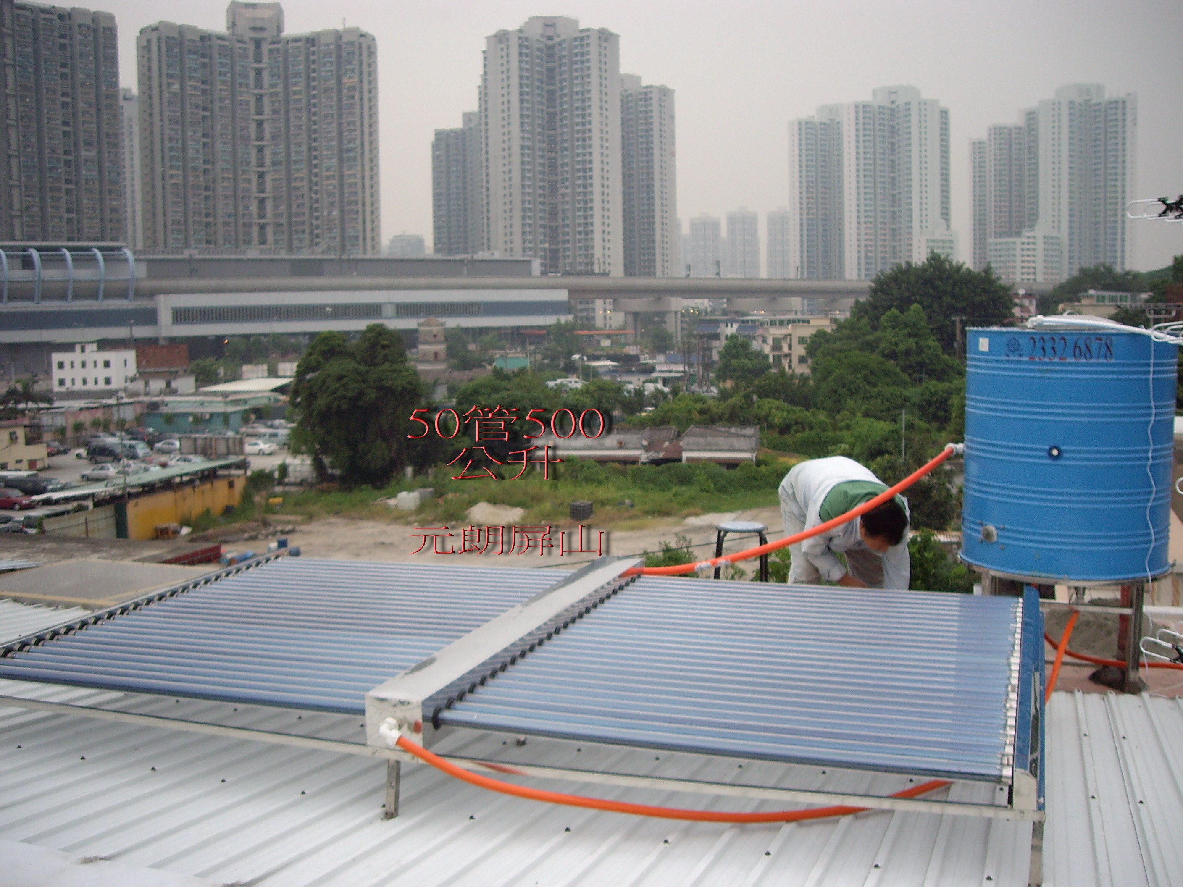

屏山
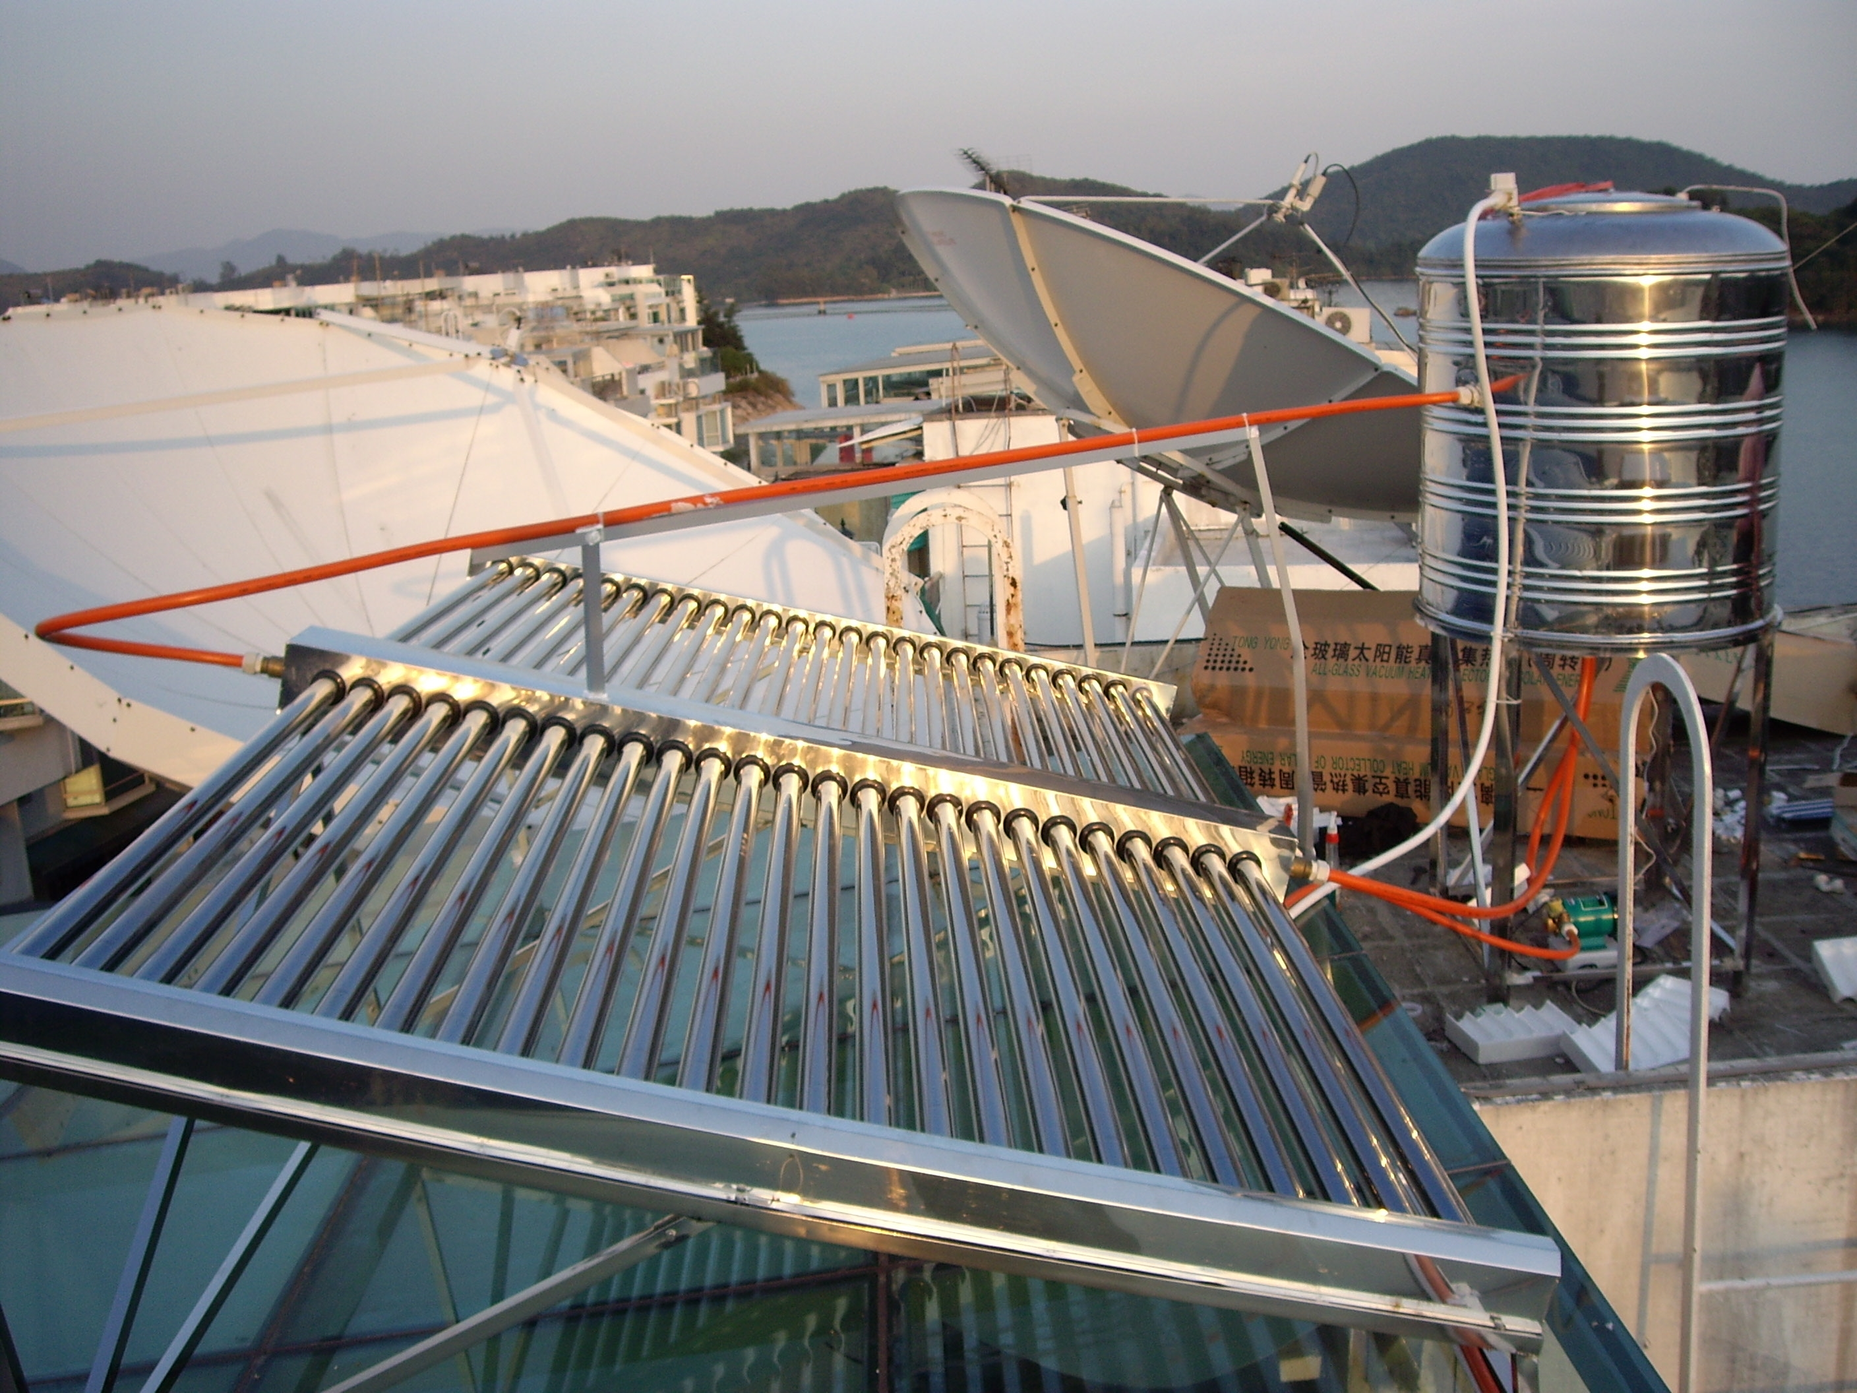

匡湖居1期
…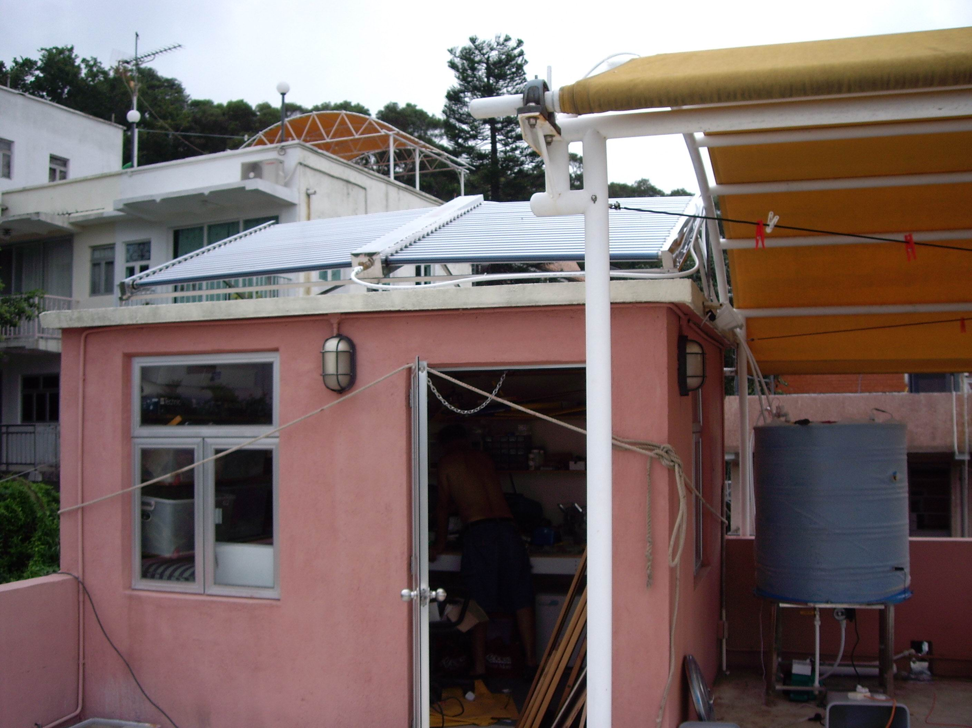

南丫島榕樹灣

